2022-2023学年度河南省驻马店市第十九中学九年级上学期期末学情检测物理试卷

说明：1.考试范围：第十三章～第十九章

2.考试时间60分钟，满分70分

一、填空题（本题共6小题，每空1分，共14分）

1.如图所示，这是一款儿童用的驱蚊手环，刚撕开包装袋会闻到驱蚊剂的味道，这是______现象；温度越高气味越明显，这是因为温度越高，分子的无规则运动越

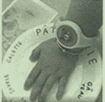

2.大型载重汽车下坡时间较长时，为防止刹车片过热造成刹车失灵，要向刹车片和轮胎喷水降温。刹车片过热是通过______的方式增大内能的；载重汽车的单缸四冲程柴油机工作时，机械能转化为内能的是_______冲程。

3.如图所示，这是跑步爱好者小明网购的香薰运动风扇。该运动风扇正常工作时，把电能主要转化为_____能；小明发现，通过按动风扇上的按钮，可以控制两个小风扇单独或同时工作，说明该运动风扇上的两个小风扇之间是_______联的。

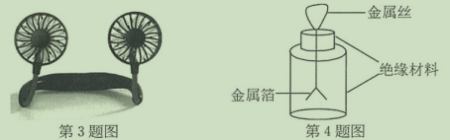

4.如图所示，这是小奇自制的验电器。用带负电的橡胶棒接触金属丝时，金属箔因为带__电荷而张开，接触瞬间的电流方向是从_________________（选填“橡胶棒到金属丝”或“金属丝到橡胶棒"）；用带电橡胶棒靠近纸屑，纸屑被吸引，这是因为带电体具有__的性质。

5.如图甲所示，这是某款电子秤，图乙是它的工作原理图。当闭合开关S，挂钩受到向下的拉力增大时，R接人电路的阻值将_______；为使拉力增大时电子秤示数增大，应把_______表改装为显示计；此电路中，定值电阻Ro的作用是

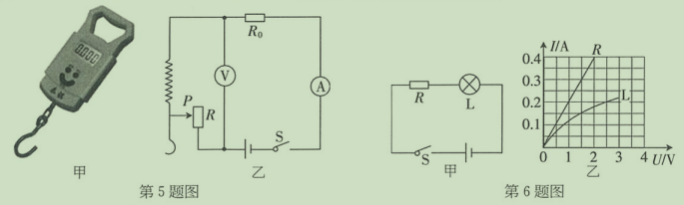

6.如图甲所示，小灯泡的额定电压为2.5V，开关闭合后，小灯泡正常发光，图乙是通过定值电阻R和小灯泡L的电流与其两端电压的关系图像，则小灯泡正常发光时的电流为______A；通电10s，定值电阻R产生的热量为_______J。

二、选择题（本题共8小题，每小题2分，共16分。第7～12小题每小题只有一个正确答案，每小题2分；第13～14小题每小题有两个选项符合题目要求，全部选择对的得2分，选择对但不全的得1分，有错选的得0分）

7.如图所示的用电器中，消耗相同的电能转化为内能最多的是

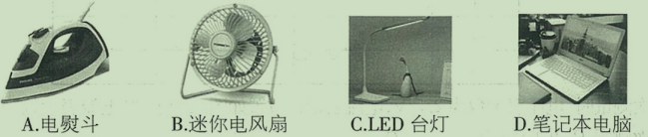

1. 如图所示，这是电工师傅利用试电笔检测电路的情景，通常情况下，属于导体的是

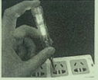

A.插排的塑料外壳B.金属笔尾C.导线的橡胶皮D.塑料笔杆

9.周末，小明帮爸爸擦汽车时，发现擦完车玻璃的干毛巾很容易吸附灰尘，且与毛皮摩擦过的橡胶棒相互排斥，这是由于

A.摩擦过程中干毛巾创造了电荷 B.干毛巾的电子转移到车玻璃上

C.干毛巾和橡胶棒带同种电荷相互排斥 D.车玻璃束缚电子的能力较强

10.关于生活用电，下列做法正确的是

A.将家庭电路的电灯与插座并联B.使用绝缘皮破损的插头

C.将开关接在零线与灯泡之间D.在电线上晾晒衣服

11.“工夫茶”是融精神、礼仪、彻泡技艺为一体的茶道形式。如图所示，这是泡“工夫茶”用的电茶炉，只有闭合开关S后，电茶炉才能工作，但煮水壶和消毒锅不能同时工作。用R1和R2分别代表消毒锅和煮水壶，下列电路符合要求的是

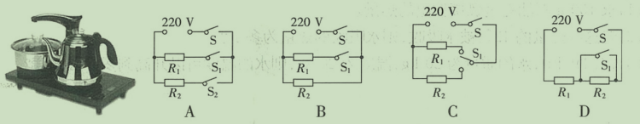

12.如图所示，这是一个常见的电路图，在A、B两点间分别接人下列选项中加点字的元件，并进行对应实验。对滑动变阻器在此实验中的主要作用，下列描述不正确的是

A.探究电流与电压的关系———调节定值电阻两端电压成倍数变化

B.探究电流与电阻的关系———保持定值电阻两端的电压不变

C.测量小灯泡的阻值——多次测量求平均值，减小误差

D.测量小灯泡的电功率——改变小灯泡两端的电压，求实际功率

13.如图甲所示的电路中，电源电压恒定不变，滑动变阻器R1的最大阻值为50 Ω，定值电阻 R2=20 Ω。闭合开关后，将滑动变阻器R1的滑片P移至某一位置时，电流表A1、A2地的指针偏转均如图乙所示。下列说法正确的是

A.滑动变阻器R1与定值电阻R2并联

B.电流表A1测量通过滑动变阻器R1的电流

C.电源电压为12V

D.此时滑动变阻器R1接入电路的阻值为5Ω

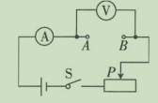 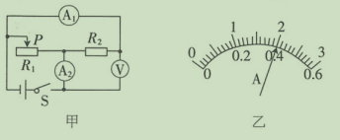 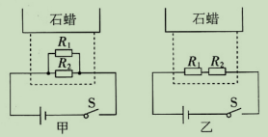

第12题图 第13题图 第14题图

1. 如图所示的甲、乙两个电热器，其电源电压相同，电阻丝R1、R2的阻值不变，相同的托盘上放有相同的石蜡。当闭合开关S时，下列说法正确的是
2. 甲中的石蜡比乙中的石蜡熔化得快

B.甲中通过R1的电流大于乙中通过R1的电流

C.甲中R2两端的电压小于乙中R2两端的电压

D.要使两块石蜡均完全熔化，则甲电路通电时间更长

三、作图题（本题共2小题，每小题2分，共4分）

15.如图所示，请在两个虚线框内选填“电源”和“开关”的符号，使开关S闭合时两灯组成并联电路。（图中箭头表示电路中电流的方向）

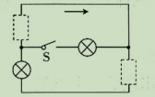

16.如图所示，这是小明家的一盏电灯和一个插座，请将图中元件用笔画线代替导线连接起来，要求：

（1）标出火线和零线。

（2）开关S控制灯泡，电路连接要符合安全用电原则。

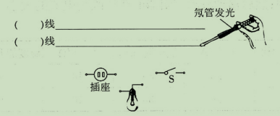

1. 实验探究题（本题共3小题，第17小题4分，第18小题7分，第19小题8分，共19分）
2. 如图所示，在“探究不同物质吸热的情况”实验中，将质量相等的水和煤油分别装在两个相同的烧杯中，然后用两个相同的酒精灯加热并不断搅拌，每隔2min记录一次温度。实验记录如下表：

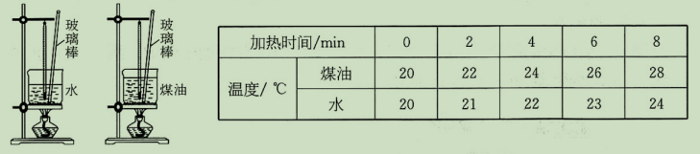

（1）本实验采用的科学方法是____

A.控制变量法B.理想实验C.比值定义法D.类比法

（2）本实验中水和煤油吸热的多少是通过_____________来体现的。

（3）分析表格数据可知：升高相同的温度，吸收热量少的物质是_______。

（4）通过实验可知，水和煤油这两种物质中，吸热本领较强的是________。

18.如图甲、乙所示，在探究“影响电流的热效应的因素”实验中，三个烧瓶中装入等质量的煤油。

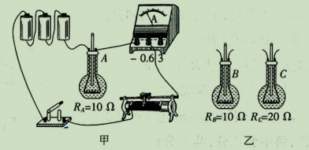

1. 为了探究电流通过电阻产生的热量与电流的关系，小明设计了如图甲所示的装置，在烧瓶内安装一根电阻丝，并插入一支温度计，该实验通过比较__________（选填“温度计示数的变化"或"加热时间"）来判断相同时间内不同电流产生热量的多少。下列探究实验也采用这种研究方法的是____________。

A.探究电流与电压、电阻的关系

B.用总电阻表示同一段电路中串联的两个电阻

C.在探究影响动能大小因素的实验中，小车动能的大小通过木块移动的距离来比较

（2）实验中，对于烧瓶内的液体，小明选择了煤油而不是水，这样选择的理由是

（3）小明先测量烧瓶内液体的温度后，闭合开关，通电30s再测量烧瓶内液体的温度，得到温度的升高量填人表中；然后移动滑动变阻器的滑片改变电流的大小，重复上述操作，获得第2 组数据（见下表）。

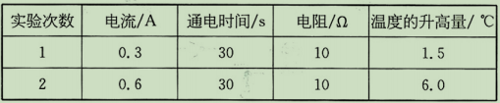

由此得出结论：同一导体，在通电时间相等时，电流越大，其产生的热量越

（4）若要探究电流通过导体产生的热量与电阻的关系，可选择图乙所示的_______（选填"B"

或“C”）烧瓶中的电阻与图甲所示烧瓶中的电阻______（选填“串联”或“并联”）。

（5）小明提议利用上述实验装置改做“比较水和煤油比热容的大小”的实验，则他应选择图乙所示的_____（选填“B”或“C”）烧瓶与甲图中的烧瓶串联，并将其中一烧瓶中的液体换成相同质量的水。

19.为测量一定值电阻的阻值，某实验小组选用的实验器材有待测电阻R-、两节干电池、电流表、电压表、滑动变阻器、开关及若干导线。

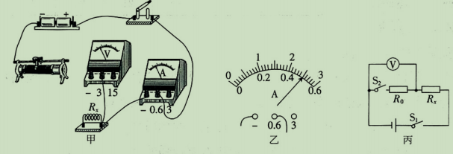

1. 请你用笔画线代替导线将图甲中的实物电路连接完整，要求滑片向左移动时电流表示数变小。

（2）小组设计了一个记录与处理数据的表格，请将表中①②处的内容填写完整。

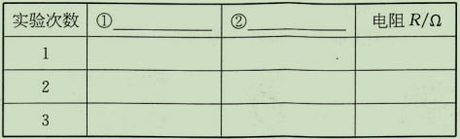

（3）某次测量时，电压表示数为2.5V，电流表指针位置如图乙所示，则电流表示数为________A，本次测得R的阻值为__________Ω。

（4）实验中进行了多次测量，其目的与下列实验中多次测量的目的相同的是_________。

A.用刻度尺测量铅笔的长度B.测量小灯泡的电阻C.测量小灯泡的电功率

（5）他们又对实验进行了拓展，利用电源（电压未知且恒定不变）、已知阻值为R0的定值电阻、电压表、开关等器材，设计了如图丙所示的电路，也测出了Rx的阻值。请你完成下列实验步骤：

①闭合开关S1，断开开关S2，读出电压表的示数U1；

②___________，读出电压表的示数U2；

③待测电阻的阻值Rx=___________（用已知量和测得量的字母表示）。

五、综合应用题（本题共2小题，第20小题8分，第21小题9分，共17分）

20.据新华社报道，我国在新疆塔里木盆地发现了储量高达228亿吨的石油。已知石油的热值为4.4×107J/kg，水的比热容为4.2×10³J/（kg·℃）。

（1）求100g石油完全燃烧放出的热量。

（2）若这些热量的42%被水吸收，则水吸收的热量为多少？

（3）在（2）问中，水的质量为20 kg，温度为20℃，则水的温度可以升高到多少摄氏度？

1. 甲醛对人体的危害非常大，因此装修房屋时检测甲醛污染指数很重要。如图甲所示，这是一款甲醛检测仪的工作原理图，电源电压恒为3V，R是阻值为10Ω的定值电阻，R0为可以感知甲醛污染浓度的可变电阻，其阻值随甲醛污染指数变化的图像如图乙所示。当污染指数在50以下时为轻度污染，在50～100之间时为中度污染，在100以上时为重度污染。
2. 分析图甲和图乙可知，污染指数越大，电压表的示数______（选填“越大”或“越小”）。（2）污染指数为50时，电路中的电流为多大？

（3）电压表示数为1V时，是否属于重度污染？

